Практична робота № 5_ПТ в АВ

Тема: **Складання ІМ ОМ з використанням теорії кватерніонів**

*Мета роботи* – використання математичного апарату кватерніонів при складанні ІМ (ММ) об’єктів маніпулювання за варіантом курсового проєкту з дисципліни О, Т та АДВ для умов роботизованих механоскладальних виробництв.

**5.1. Загальні відомості**

Теоретичною основою виконання даної практичної роботи є лекційний матеріал за темою 4 (див. п. 4.1-4.3 попередньої лекції).

Склад та послідовність кроків (**К**) при складанні ІМ ОМ враховує той факт, що ОМ описується тільки як елемент групи *С,* що використовуютьсяі при складанні ММ Сх ПР та пристосувань.

**К1**. Аналіз геометричної форми та розмірів описуваного ОМ. Розбиття моделі ОМ на множину елементарних поверхонь, кожна з яких (поверхня) може бути описана елементарним геометричним примітивом.

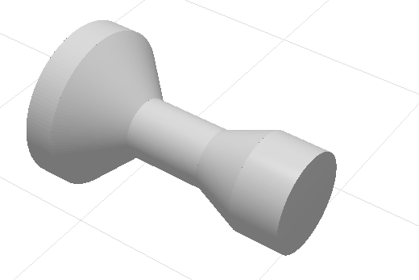

*Рис. 5.1. Зображення аналізованого ОМ*



*Рис. 5.2. Розбиття ОМ на множину елементарних примітивів*

**К2**. Задання СК ОМ в СК Пр РП. Визначення точки (початку СК ОМ) в СК Пр РП, та вказання орієнтації ОМ в СК Пр РП за допомогою кватерніона орієнтації. СК ОМ в СК Пр РП описується за допомогою параметра *CFP*:

|  |  |
| --- | --- |
| , | (5.1) |

де *CFP* – ідентифікатор розташування СК ОМ в СК Пр РП;  – координати початку СК ОМ в СК Пр РП;  – кватерніон орієнтації СК ОМ.

**К3**. Опис геометричних примітивів в СК ОМ. Для тіл обертання розташування геометричних примітивів описується вздовж осі Х СК ОМ. Всі геометричні примітиви згруповані та відносяться до групи С (група нерухомих елементів).

Структура групи C має наступний вигляд:

|  |  |
| --- | --- |
| , | (5.2) |

де *С* – ідентифікатор групи *С* (скорочення від англ. *Constant* – постійна);  – кількість елементів групи *С*; – (скорочення від англ. *Geometric primitive* – геометричний примітив) опис кожного *i*-го елемента Пр, що може бути віднесений до одного із 5-ти примітивів (див. п. 4.1), має наступну структуру:

|  |  |
| --- | --- |
| , | (5.3) |

де  – опис геометричного примітиву “паралелепіпед”;  – опис геометричного примітиву “циліндр”;  – опис геометричного примітиву “куля”; – опис геометричного примітиву “конус”;– опис геометричного примітиву “трапеція”.

**К5.** Вказання значення маси ОМ:

|  |  |
| --- | --- |
| , | (5.4) |

де М – ідентифікатор маси ОМ; – значення маси ОМ, кг.

**К6**. Формування ІМ ОМ як упорядкованої множини елементарних геометричних примітивів.

|  |  |
| --- | --- |
| ІМОМ = . | (5.5) |

**5.2. Хід виконання практичної роботи**

1. Ознайомитись з методикою складання ІМ ОМ (див. п. 5.1).

2. Представити креслення деталі, роботизована технологія якої була розроблена за варіантом курсового проекту з начальної дисципліни О, Т та АДВ.

3. Використати матеріал п. 5.1 для складання ММ ОМ за заданим варіантом індивідуальних завдань курсового проекту.

4. Офрмити звіт щодо виконаної роботи.

**5.3. Зміст звіту.**

1. Назва та мета роботи.

2. Креслення деталі (ОМ) за варіантом курсового проекту з О, Т та АДВ.

3. Покрокова (за п. 5.2) демонстрація складання ММ ОМ.

4. Висновки

**Інформаційні джерела**

1. Передові технології в автоматизованому виробництві. Практикум: навч.-метод. посібник // В.А. Кирилович, Р.С. Моргунов, Л.В. Дімітров, П.П. Мельничук; за заг. ред. В.А. Кириловича. – Житомир: Видавець О.О. Євенок, 2016. –144 с.